**Интерактивные лэпбуки для дошкольников**

Лэпбуки часто называют «интерактивными папками». Они создаются руками ребёнка, несут определённую информацию (рисунки, пазлы, карточки и др.), с которой ребёнок активно взаимодействует. Темой книжки может быть всё, что угодно – явления, предметы, существа, процессы и так далее. Например, это может быть «Зимующие птицы», «Дикие животные Африки», «Дни недели», «Машины» и другие. При выборе лэпбука необходимо учитывать возраст ребёнка, и его способность погружаться в выбранную тему. Для дошкольников стоит выбирать темы попроще.

Стандартный размер лэпбука – лист А3 или два листа А4 (могут пригодиться папки указанных форматов).

Внутри могут находиться следующие элементы:

Кармашки различных форм и размеров;

Конверты;

Окошки;

Дверцы;

Стрелки;

Карточки;

Элементы, которые можно вытягивать;

Элементы, которые поворачиваются вокруг своей оси;

Пазлы и другое.

Необходимость тех или иных элементов ребёнок выбирает самостоятельно. Также можно подсказать, на что стоит обратить внимание, что будет смотреться красиво и познавательно.

Давайте разберёмся, как создать лэпбук с подручных элементов при помощи шаблонов.

Как сделать интерактивную книжку своими руками

Для создания лэпбука понадобится основа (часто для этого выбирается картонная папка). Также добавляется обычная или цветная бумага, клей-карандаш, ножницы, степлер, скотч, декоративные элементы.

После выбора темы необходимо создать план интерактивной книжки для дошкольника. Внимательно продумайте его будущий вид и структуру, и запишите все ваши мысли на листке бумаги. Изложенное поможет вам в будущем не запутываться в мелочах, и последовательно выполнять намеченное.

После этого беритесь за рисование макета (можно делать это по скаченному шаблону). Придерживайтесь созданного вами плана, нарисуйте на основе все необходимые элементы.

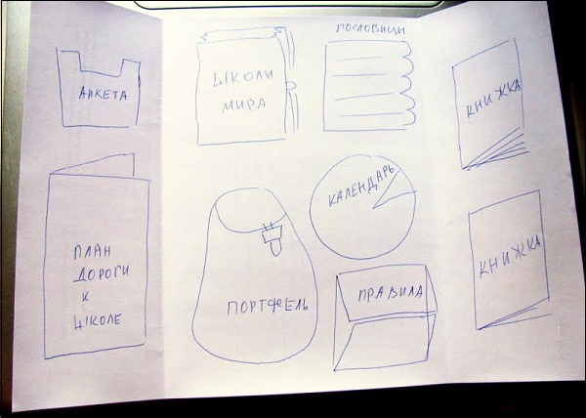

Нарисуйте основу вашего лэпбука

Затем нарисуйте на бумаге, вырежьте и наклейте составляющие лэпбука – кармашки, конверты, вращающиеся круги, книжечки (в том числе книжки-гармошки), блокноты.

В младшем дошкольном возрасте достаточно формировать и расширять представления детей о трех основных эмоциях: радость, грусть, злость. Предлагаю сделать Лэпбук для этого возраста. Основу можно взять любую из преложенных .Игры и упражнения с лэпбуком “Эмоции”.

### «Найди однаковые эмоции»

[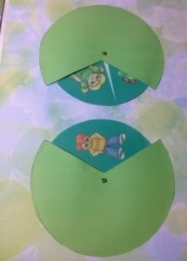](https://i0.wp.com/www.psixologicheskoezerkalo.ru/wp-content/uploads/2016/09/CAM02119.jpg?ssl=1)**Цель:** учить сопоставлять эмоции на картинках, находить одинаковую эмоцию, называть ее. Круги вырезаются, сверху накладываются “шторки”. Они должны быть расположены рядом вырезанными частями. Прикрепить к основе, чтобы внутренняя часть вращалась.

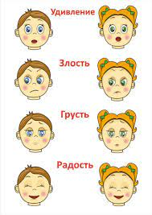

[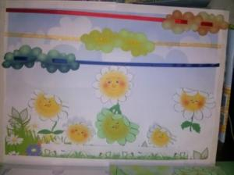](https://i0.wp.com/www.psixologicheskoezerkalo.ru/wp-content/uploads/2016/09/CAM02114.jpg?ssl=1)[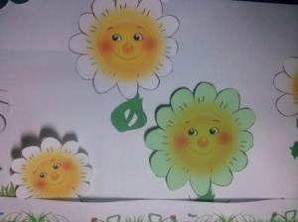](https://i0.wp.com/www.psixologicheskoezerkalo.ru/wp-content/uploads/2016/09/CAM02117.jpg?ssl=1)

[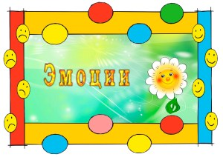](https://i0.wp.com/www.psixologicheskoezerkalo.ru/wp-content/uploads/2016/09/%D1%82%D0%B8%D1%821.jpg?ssl=1)

